**SISTEMA AUTOMATIZADO PARA UN INICULTIVO CASERO**

**JOHANN STEVEN GONZÁLEZ SÁNCHEZ 45161038**

**CARLOS ALBERTO CRUZ PEREZ 45161054**

**JUAN PABLO ORTEGA CRISTANCHO 45161027**

**UNIVERSIDAD DE LA SALLE**

**PRACTICA SOCIAL**

**FACULTAD DE INGENIERÍA**

**BOGOTÁ DC**

**2020-02**

# INTRODUCCIÓN

En Colombia a pesar de la tasa de hambre es relativamente baja, pues para el trienio de 2016 a 2018 afecta solo al 4.8% (2.4 millones)de la población según los reportes mundiales SOFI (Estado de seguridad alimentaria y nutrición en el mundo),solo en Colombia. Este porcentaje ha venido en un preocupante aumento en toda la región suramericana y se provee que para dentro de 10 años afecte a 67 millones de personas en toda la región de los 47 millones que hoy sufren hambre. Esto sin proveer los huecos económicos y sociales que está proveyendo el covid este 2020, lo cual puede que sea aún más preocupante este caso.

Bajo estos datos este proyecto se enfoca en dar una solución alimentaria a las familias, pues busca traer el campo a la casa con un sistema automatizado de cultivo controlado que el único fin sea sembrar y cosechar sin necesidad de intervenciones humanas.

Esto es posible gracias al desarrollo de la tecnología actual e integración de las mismas, pues este proyecto más que crear algo nuevo busca integrar sensores y procesadores existentes en el mercado para que su facilidad de ensamble sea aún mayor.

El sistema consta de un controlador, que se encargue de manejar todos los datos de entrada (presión relativa, presión atmosférica, temperatura y humedad) y de salida del sistema (Ventiladores, motobombas, electroválvulas) con el fin de crear una armonía tecnológica que pueda suplir las necesidades del cultivo sin la intervención humana.

# **DESARROLLO METODOLÓGICO Y CONCEPTUAL**

El cultivo a realizarse puede ser de cualquier tipo, por lo general los que se desarrollan más rápido son las hortalizas así que esto depende más de lo que se desee lograr, además de la profundidad del cultivo, ya que hay algunos que suelen echar raíces profundas lo que podría ser un factor fundamental para el diseño del minicultivo.

La gracia y el enfoque con este proyecto es generar un espacio seguro para implementar un cultivo, pues al ser automatizado y controlado puede controlarse mejor el problema de plagas y hongos generados por la alta humedad. La presencia de fisiopatías como acorchamiento, texturas fibrosas, sabores irritantes y raíces laterales se presentan por condicionales durante la cosecha como la sobre maduración, el desarrollo del cultivo en suelos con déficit hídrico, excesos de calor en la cosecha y exceso en el riego. Algo que se desea disminuir con la automatización.

Para la preparación de los suelos se debe realizar una labor profunda de arado, este es un paso esencial para cualquier tipo de cultivo debido a que se airee que permite un mayor ingreso de nitrógeno proveniente del aire, se mejore la transición del agua evitando encharcamientos. Esto como procedimiento inicial es esencial.

El desarrollo vegetativo tiene lugar entre los 6ºC y los 30ºC esto para el desarrollo óptimo de la hortaliza, el óptimo se encuentra entre 18-22ºC. El pH del suelo debe oscilar entre los 5.5 y 6.8 debido a que no tolera la salinidad. Estos factores son de los mas comunes para las hortalizas, pero varian dependiendo al cultivo, por ejemplo la papa requiere de un pH de 5 a 7 y temperaturas que oscilan entre 17 a 23 °C (Intagri,2017).

Una vez determinado el tipo de cultivo que se desee realizar, se debe tener en cuenta también el tipo de riego que se desea realizar, uno de los más comunes es el riego por goteo, este es uno de los más usados debido a su gran optimización en el uso de agua además del poco gasto energético que requiere, el sistema general se ve en la siguiente imagen.

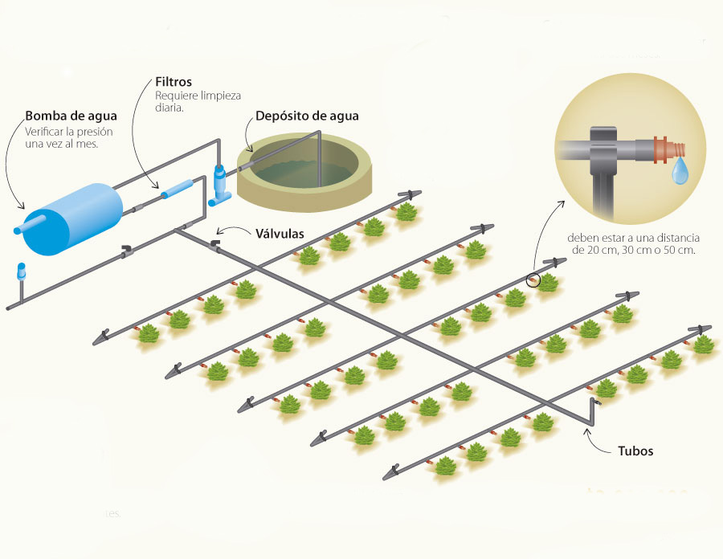

***IIustración 1. COMPONENTES INSTALACIÓN RIEGO POR GOTEO.*  
*Fuente: Gestiriego.***

Una de las principales características de este tipo de riego es el uso efectivo del agua y consiste en el riego radicular de la planta controlando el nivel de humedad, no requiere de equipos especializados ya que no requiere de grandes presiones ni grandes cantidades de caudales para su respectiva funcionalidad, los caudales típicos de los emisores son de 0,6-16 L / h (0.16 a 4.0 galones por hora), y los emisores más comúnmente utilizados son de 1-4 L / h. Para este cultivo en específico es necesario hacer medidas y dependiendo la tubería, numero de goteros y demás accesorios (Como Codos y T’s), para lo cual más adelante se mostrará un apartado que se mostrará el caudal necesario para un lote en específico.

La textura del suelo determina la distribución vertical y horizontal del agua. En suelos de textura gruesa (suelos arenosos) el agua tiende a extenderse más verticalmente, mientras que en suelos de textura fina (suelos arcillosos), habrá un considerable movimiento lateral, resultando en un radio más grande de la zona humedecida, como se verá en la siguiente imagen.

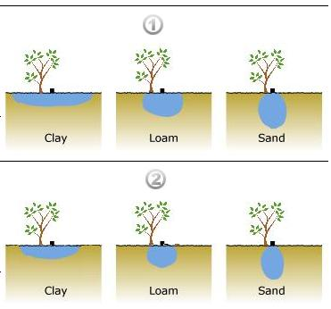

***Ilustración 3. Distribución del agua en diferentes suelos*  
*Fuente: smart-fertilizer.***

Es importante conocer el tipo de suelo ya que el agua se distribuye de diferentes maneras, así mismo la distancia entre cada semilla también depende del tipo de suelo.

A partir del riego por goteo se puede realizar un fertirriego que consiste en la combinación de fertilizantes solubles que puedan ser regados por goteo por lo tanto se debe tener en cuenta las siguientes instrucciones.

* Es importante disponer de dos tanques para el mezclado de los fertilizantes; uno para la preparación de los nitratos de calcio, magnesio, amonio y potasio. Y otro para la preparación de los sulfatos y fosfatos.

La presentación de las sustancias químicas para el proceso de fertilización y los tanques dispuestos para este proceso se encuentran en numeral 4.

* Si no se cuenta con dos tanques una alternativa es aplicar separadamente los nitratos, de los fosfatos y sulfatos.
* Tener un control constante del suelo para así mismo manejar el nivel de fertilizante usado.
* Mantenimiento constante de las boquillas de salida, al ser riego por goteo puede quedar obstruida.

Teniendo en cuenta el sistema de riego empleado y las componentes del mismo los depósitos que almacenan el agua para goteo y riego de la siembra acogen otras herramientas adicionales como se mencionaba teniendo en cuenta el acceso a energía, equipos y condiciones del lugar del cultivo, se pueden presentar tres tipos de bombas para este proceso dependiendo de la altura de la lámina de agua, el primer caso comprende una bomba no sumergible que posee una conexión con el pozo, la segunda es una bomba para una profundidad baja y la tercera para altas profundidades, los tres casos contemplan limitantes en el factor de gravedad al cual se enfrentan ya que tendrán requerimientos de presión y energía diferentes según la demanda de cultivo dentro de las características de este sistema en el cual desarrolla procesos de succión, distribución, medición de caudal y regulación del mismo, adicional a ello dependiendo del sistema pueden desarrollar tratamientos, filtración y drenaje. En la siguiente tabla se muestra la comparación existente entre diferentes tipos de riego.

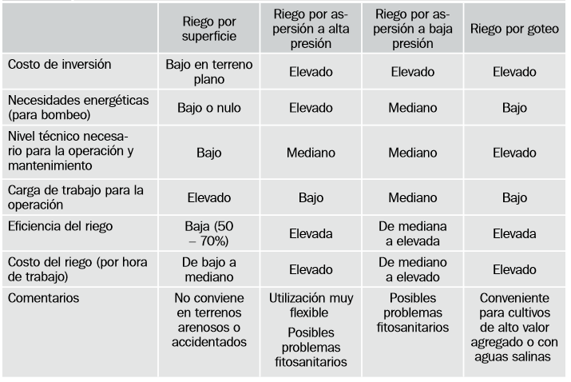

***Tabla 1. Bombeo a depósito y perdidas.  
Fuente: Julián C, 2007.***

Se debe tener en cuenta que la adición de productos químicos que combatan las enfermedades y/o plagas del cultivo son procesos de suma importancia sobre los cuidados, antes, durante y luego de la siembre por ello hay que tener en cuenta que a las hortalizas también las atacan enfermedades asociadas a su cultivo, por tal motivo en este apartado se realizó una tabla con las enfermedades y plagas más comunes y a su vez su control necesario para evitar daños.

|  |  |  |
| --- | --- | --- |
| **Nombre** | **Descripción** | **Control** |
| Oruga de la Col (Pieris Brassicae) | Mariposas de manchas negras cuyas larvas se comen la planta. | Lambda Cihalotrin 2.5%, presentado como granulado dispersable en agua, con dosis de 0.40-0.50%, dosis que deben aplicarse a la hora de que los huevos eclosionen |
| Pulgones (Aphis Gossypii) | No solo se alimentan de la planta, sino que succionan su savia y además producen un líquido azucarado que taponan los estomas de la planta dando cabida a la producción de hongos | Lambda Cihalotrin 2.5%, presentado como granulado dispersable en agua, con dosis de 0.40-0.50%. |
| Rosquilla negra (Spodoptera littoralis) | Pueden cortar las plántulas de rábano | Clorpirifos 25%, presentado como polvo mojable, con dosis de 0.30-0.40%. |
| Mildiu velloso (Peronospora parasitica) | Se presentan manchas amarillas en las hojas, que puede extenderse y tornarse marrón oscuro, lo que seca la hoja de la planta | *Rotación de cultivos  * Pulverizaciones foliares con urea |

***Tabla 3. Plagas enfermedades y estrategias para el cultivo.  
Fuente: Adaptado por autores de infoagro.***

Para la adición y selección de las dosis del producto químico empleado como fertilizante se relaciona lo mencionado anteriormente con el reconocimiento de las variables de temperatura, metodología de siembra, humedad del suelo y dosificación sobre en el medio que se desarrolla el cultivo de acuerdo con el rendimiento y su adición de N, P y K para el desarrollo óptimo del mismo.

Es necesario resaltar que en estudios previos se postula que la adición de fertilizantes orgánicos sobre este cultivo en específico aumenta su eficiencia de manera considerable en aspectos cuantificables como la altura de las hojas, longitudes de la raíz aumentando el rendimiento de la siembra de forma significativa.

## SISTEMA POR IMPLEMENTAR

El sistema que se desea adaptar es por medio del sistema por goteo, por esta razón es necesario ubicar en el espacio, que se desea implementar este cultivo, un tanque en el que se pueda recolectar un volumen de agua necesario para mantener en funcionamiento el cultivo, en cuanto a la fuente de alimentación hídrica se tiene que en el lote existen ciertos estanques naturales que funciona como fuente principal para el cultivo. La siguiente imagen muestra cómo se abastece normalmente un sistema de riego, en donde sus partes más importantes son la caseta de bombeo, la impulsión y el embalse regulador.

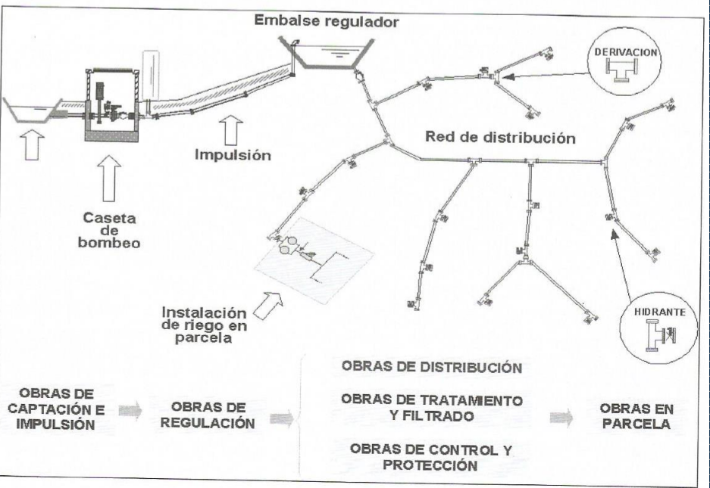

***Ilustración 4. Abastecimiento desde un canal.  
Fuente: Martin P, 2020.***

Para explicar un poco mejor este sistema se tiene entonces que la caseta de bombeo succiona agua desde una fuente hídrica (Canal, quebrada o pozo natural), hasta un embalse regulador, desde este embalse se distribuye, ya sea para el sistema de riego, uso personal, etc. Desde el embalse regulador se debe tener en cuenta que el agua siempre debe mantener un volumen de agua necesario para que no se quede sin agua los sectores con los que se alimenta, por tal motivo el cálculo del embalse regulador debe ser de un 10% más de lo que se calcule para asegurar la alimentación completa del sistema, además el embalse debe estar equipado con sensores, filtros y demás elementos que aseguren que el agua que llegue al sistema sea completamente limpia y que no dañe la tubería enviando elementos grandes. Cabe resaltar que para ejecutar estos proyectos se deben redactar cartas y permisos pertinentes tanto para la construcción de los diferentes elementos (caseta de bombeo, red de distribución, captación de agua, etc.), pero para este proyecto no se van a tomar en cuenta debido a que tanto la fuente hídrica como la propiedad en la que se desea hacer es privada.

Hay también diferentes niveles de implementación de tecnología para controlar las diferentes variables que se han mencionado a lo largo del documento (Caudal, niveles de agua, potencia de la bomba, presión), de las cuales se pueden controlar de forma automatizada, semiautomatizada o manual.

* **Automatizada:** Es la que requiere un nivel de tecnología más alto debido a que el objetivo de este sistema de control no requiere de actividad humana para su correcto funcionamiento, elevando así los niveles de producción y seguridad en el sistema, este a su vez puede ser monitoreado de manera remota por medio de radiofrecuencia o sistema cableado en el cual por obligación debe tener controladores y una computadora central que se encargue de asimilar todas las variables leídas. Como se puede observar y detallar acerca de lo anterior mencionado este tipo de sistemas es uno de los más caros de implementar debido a su cantidad de elementos que lo regulan y además de la capacitación de los operarios para que en caso de cualquier error sean capaces de reaccionar.
* **Semiautomatizada:** El nivel de tecnología es medio y su objetivo es mejorar la precisión de ciertas tareas específicas además del monitoreo, este requiere de maquinaria y trabajo humano para poder funcionar a cabalidad. Este sistema potencia la producción, pero no se acerca a la de los sistemas automatizados
* **Manual:** 100% trabajo humano, este es el que se usa actualmente en Colombia y su producción no es la mejor. El monitoreo es simple y es susceptible a errores frecuentes.

Para este proyecto se diseñará un sistema totalmente automatizado con comunicación de RF para evitar el uso de cables.

# PREDISEÑO

Para este sistema se hará uno que quepa en un espacio de 1m3, como se mencionó anteriormente , el espacio de la planta que ocupe verticalmente depende del tipo de cultivo que se desee realizar, por esta razón es importante

## Selección de materiales

Para la elección de materiales no hay mucha competencia ya que tanto para las derivaciones (Codos y T´s) el que siempre se usa son los tubos de polietileno gracias a su precio y sus prestaciones en el campo.

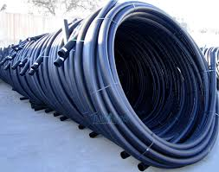

***Ilustración 5. Tubos polietileno.*  
*Fuente: Autores Easy.com.co.***

En cuanto al estanque o embalse regulador, se puede realizar un recinto en materiales de obra común como lo es el cemento, un estanque en acero inoxidable o en estanque de polipropileno, esta decisión depende el tamaño del embalse, ya que un estanque en cemento puede tomar el tamaño deseado, el problema es que no es móvil y si se desean hacer cambio de posición es mejor con las otras dos opciones es mejor. A continuación, se mostrará una imagen que representa a los 3 y además una pequeña tabla con la selección de los materiales

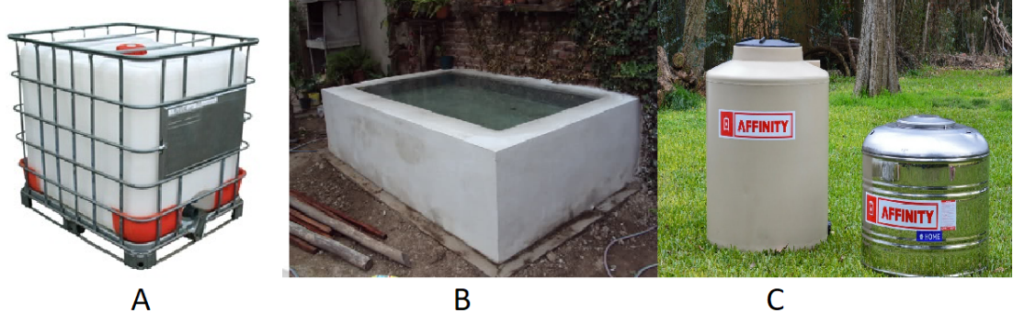

A. Polipropileno B. Cemento C. Acero

***Ilustración 6. Tanques agua.*  
*Fuente: Easy.com.co.***

La tabla que se muestra a continuación va de una escala de 1 a 5, donde, 1 es muy malo, 2 es malo, 3 es regular, 4 es bueno, 5 es excelente.

|  |  |  |  |
| --- | --- | --- | --- |
| **MATERIAL / ASPECTOS A EVALUAR** | **CEMENTO** | **POLIPROPILENO** | **ACERO** |
| instalación | 3 | 5 | 5 |
| Movilidad | 1 | 5 | 3 |
| inversión económica inicial | 3 | 4 | 2 |
| aséptico/ Almacenamiento limpio | 3 | 4 | 5 |
| Escalabilidad | 5 | 1 | 1 |
| Mantenimiento | 4 | 4 | 2 |
| TOTAL | 3.16 | 3.83 | 2.16 |

***Tabla 6. Evaluación de materiales  
Fuente: Autores.***

De la anterior tabla se puede entonces determinar que el mejor es el tanque de polipropileno, ya que es la opción más económica, se puede movilizar fácilmente, su instalación es muy sencilla (Poner n el punto deseado y ya) y a pesar de no ser escalable es sencillo comprar un tanque que supere las especificaciones que se desea, esto quiere decir que si se necesita uno de 500 L, sin embargo por el nivel de seguridad adicional del 10% se requiere usar un tanque de 1000 L y así poder asegurar que se abastecerá de manera necesaria, este tanque funciona para usos pequeños, si ya se desea para usos más grandes como el sistema de Acueducto de una casa y además el sistema de riego se requerirá de una más grande.

El Diseño de la profundidad se tomará en cuenta a la planta más alta que se puede cultivar, el cual es el tomate. Esta planta requiere de unos 60 cm de profundidad para que pueda crecer su tallo el metro necesario. Por lo tanto, la caja requerida es la siguiente.

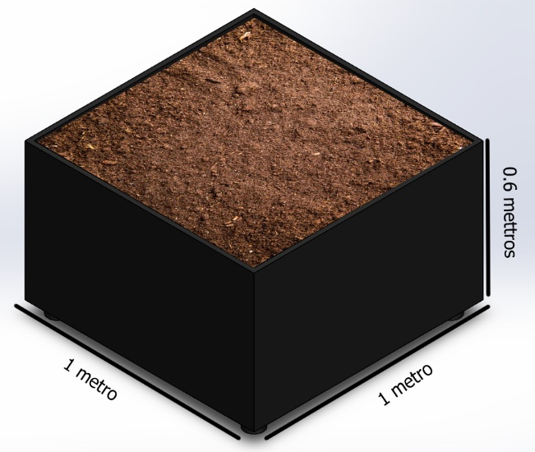

***Ilustración 7. Caja para el cultivo***

***Fuente: Autores.***

## **Sistema de control y ubicación de los sensores**

Hasta el momento no se ha hablado de los sensores y del sistema de control, para lo cual el siguiente apartado se dará a entender el sistema que se desea implementar, a manera de resumen se va a tener un sistema de control que será de un Controlador, un sistema de medición de condiciones ambientales, sensores de humedad ubicados estratégicamente por el terreno, monitoreo de presión en la tubería, accionadores de motor.

Uno de los ítems del cual se hablará aquí es una estación meteorológica que se ubicada en el medio del cultivo, es la mejor opción para realizar medidas generales del cultivo, en cuanto a sensores de humedad por separado es difícil describir una cantidad de sensores necesarios, así que se dejará solo el de la estación meteorológica ya que este tiene la capacidad de abarcar una gran área, no de todo el lote, pero si una considerable. Cabe resaltar que, al ser un sistema de riego general y no localizado, el riego va a ser igual para todas las zonas, ya que es difícil regularlas una por una y más por el tamaño del lote, un riego localizado ahorraría recursos, pero en lotes tan grandes su precio de instalación es supremamente costoso.

En cuanto a el controlador se usará uno muy común en el mundo de los controladores, la raspberry PI3B+, este controlador es uno de los sistemas más completos y potentes a la hora de realizar trabajos de control, además tiene integrado modulo wifi que facilitaría la conexión con la estación de condiciones ambientales, los accionadores conectados a estas tarjetas deben tener fuentes aparte que se accionarían por medio de relés, casos como la motobomba y las electroválvulas. En total los elementos a usar son:

* Estación meteorológica: RK900-01

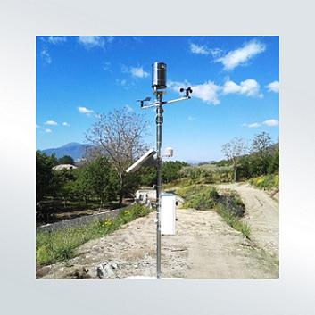

***Ilustración 20. Estación meteorológica.  
Fuente:*** (EIKA, 2017)***.***

* Sensores de nivel: Stich flotador

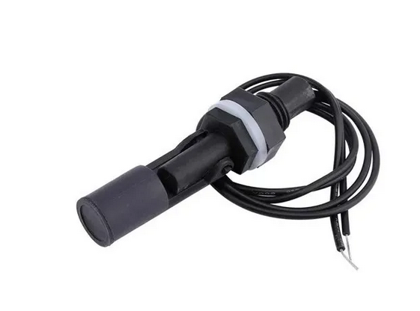

***Ilustración 21. Sensor de nivel.  
Fuente:*** (EIKA, 2017)***.***

* Controlador raspberry Pi 3B+:

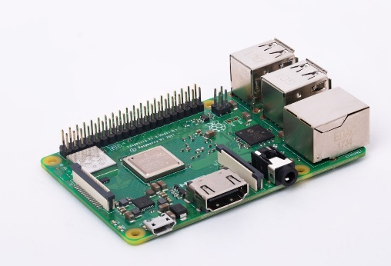

***Ilustración 21. Controlador.***  
***Fuente: mercadolibre.***

* Motobomba
* Electroválvula
* Relés de 3.3 V
* Fuente DC de 12 V
* Medidores de presión en la tubería: Caudalímetro magneto-inductivo ifm electronic SM2000, este caudalímetro es capaz de medir los 600 L/min del sistema

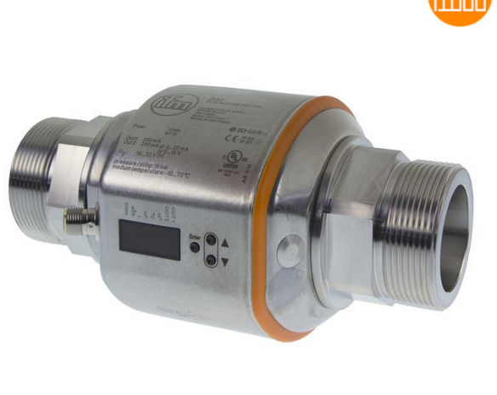

***Ilustración 22. Caudalímetro.***  
***Fuente: Automation24***

A modo de resumen en el siguiente grafico se mostrará un P&ID del sistema de riego usando los elementos antes mencionados sin tener en cuenta el sistema de alimentación eléctrica.

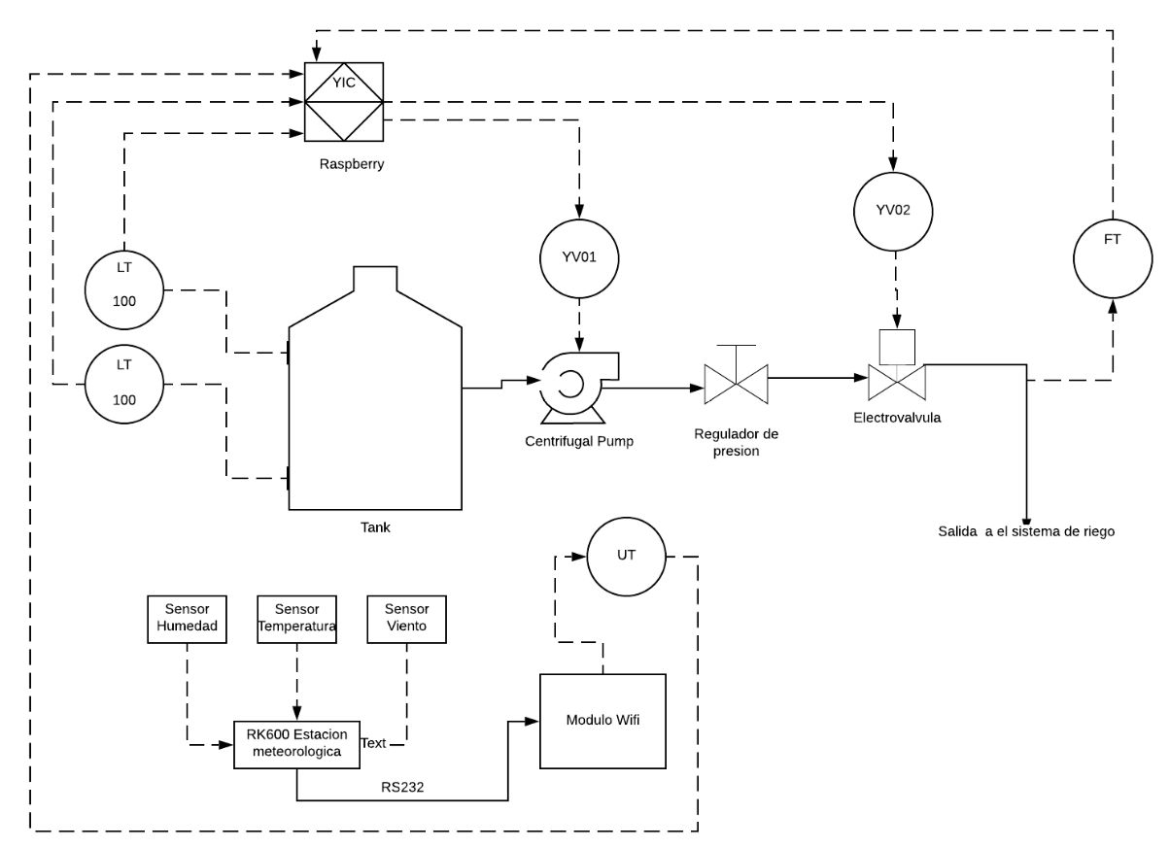***Gráfico 2. Diagrama P&Id del sistema de riego.***

# MODELO A ESCALA

En este proyecto, se puede hacer una prueba que puede ser reproducida en cualquier entorno inclusive un pequeño huerto en algún hogar, por esta razón se va a realizar un pequeño proyecto de 20 plantas en el cual se intentara hacer en un invernadero y hacerlo automático. Para poder lograr esto se va a hacer uso de los datos del cultivo del RABANITO, entonces como primera medida para las 20 plantas se realizarán las medidas necesarias para que se desarrolle bien la planta. Para este caso es necesario 1 m nada mas de espacio a lo largo, para hacerlo más ancho se va a dividir en 2, 2 surcos 50 cm.

Ahora bien, la cantidad de agua necesaria para este pequeño sistema, al ser de 20 semillas es de 450ml*20= 9000 ml o 9 Litros, al no requerir un ciclo de riego se tomará un gotero común de 2L/h, lo cual el tiempo de riego es de:

Los goteros se pondrán en medio de cada planta, por lo tanto, se necesitarán 10 goteros, por lo tanto, el caudal necesario es de 20 L/h.

En cuanto a el controlador es posible usar elementos de Arduino, bastante económicos y que nos ayudaran en este proyecto.

El ancho de la tubería se determinará por el caudal necesario, que es de 2 L/h, como tal la tubería para estos sistemas pequeños es de ½ in o 1.27 cm

Para este montaje no se tomarán en cuenta las perdidas ya que son muy pequeñas, pero si se mencionaran los accesorios necesarios para hacer este proyecto:

* T
* 2 codos
* Bomba
* Tapón para el extremo de la tubería
* Medidor de humedad
* Medidor de temperatura y humedad del aire.
* Un calefactor en caso de frio
* Ventiladores.
* Válvulas anti retorno

Para un sistema de drenaje de agua se decidió inclinar 5° esto haciendo uso de la técnica de recolección de agua de forraje verde hidropónico (SOMMANTICO, 2019), no es muy necesaria ya que el sistema por goteo no genera mucho residuo de agua, pero se tiene para evitar la sobre humidificación y por ende producción de hongos. En un esquema muy general el sistema de siembra quedaría de la siguiente manera.

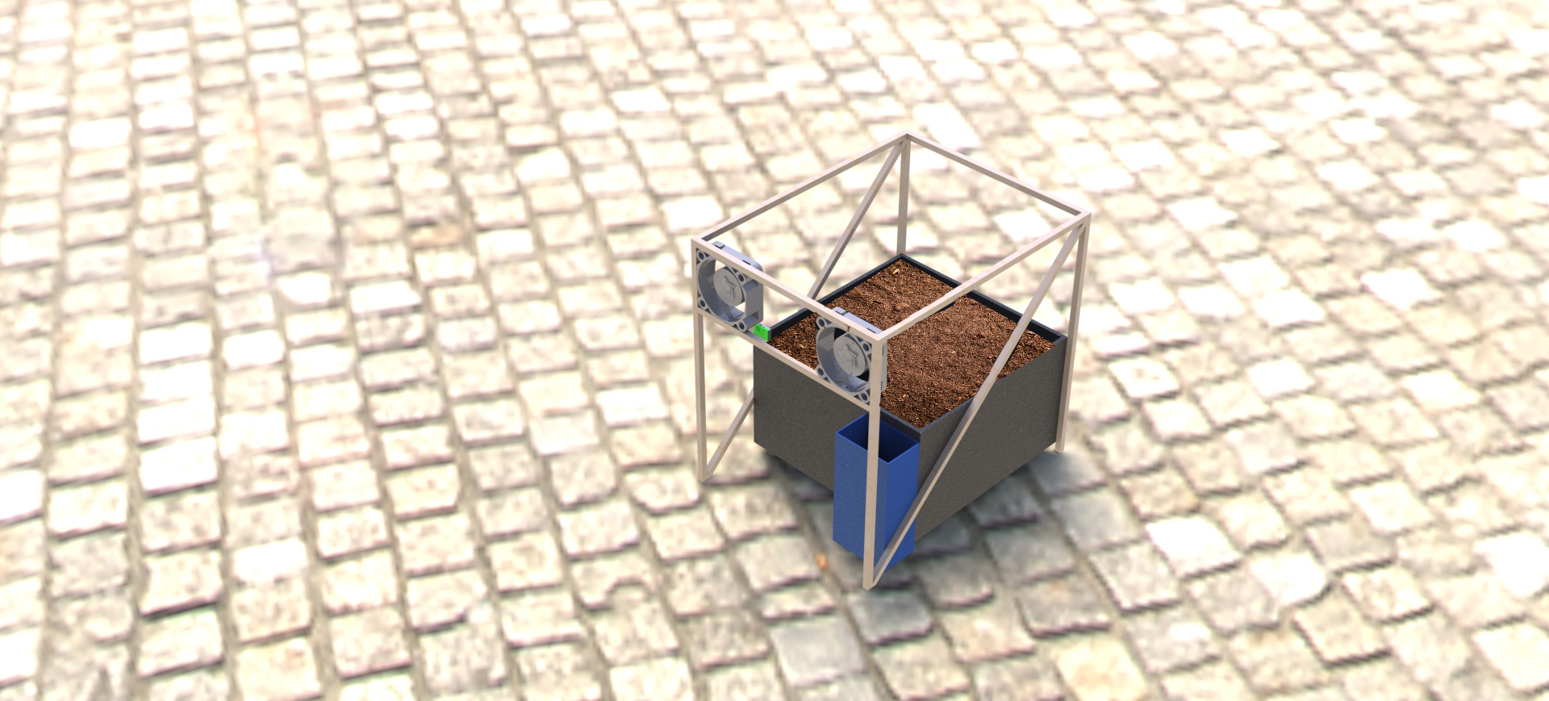

***Ilustración 8. Esquema del cultivo de 20 plantas.***  
***Fuente: Autores.***

# ANÁLISIS

El Sistema de cultivo autónomo permite una gran variedad de cultivos a baja escala, tales como ají, tomates y demás hortalizas que presentan un bajo nivel de atención y son susceptibles a una gran cantidad de climas y variaciones territoriales, el uso de tecnologías de “bajo rendimiento”, no significa que no se tenga un alto nivel de calidad en el desarrollo del cultivo, al contrario permite que en zonas urbanas donde las personas no pueden dedicarse al cuidado de sus cultivos, puedan desarrollar estas hortalizas y además de lograr un auto sustento, generan una mejor calidad de aire en las ciudades, ya que este invernadero puede ser implementado en terrazas, balcones y demás espacios que permitan contribuir al problema de la contaminación en las ciudades.

El uso de sensores permite monitorear en tiempo real las condiciones del cultivo, por medio de programación es posible tomar estas lecturas y generar sistemas de control que manejen esas variables del sistema, para así poder tener un desarrollo autónomo que no dependa de la intervención humana, más allá de llenar los tanques de insumos para el cultivo, la cual no es una actividad recurrente y permite una libertad de las personas para poder tener cultivos en sus casas.

El ataque a la problemática ambiental es nuestra labor social con el proyecto, con el cual podamos influenciar en las mentalidades de las personas de la ciudad y no se sientan tan alejadas de las conductas y prácticas de la agricultura, para así poder generar esa inclusión del campo en las zonas urbanas, lo que permita también ser un experimento a baja escala que permita en un futuro incluir estas tecnologías en el desarrollo de cultivos más grandes en zonas rurales, para poder hacer al campo colombiano más competitivo y además mejorar la calidad en los productos que se traduzca en mejores canales de distribución y que deje de ser un negocio para unos pocos y mejoren las condiciones del productor.

# CONCLUSIONES

Los sistemas autónomos de cultivo son ampliamente usados en Europa y Estados Unidos, lo que ha permitido el desarrollo de diferentes culturas hacia lo agrónomo en las grandes ciudades, desgraciadamente la mentalidad colombiana aísla mucho lo rural de lo urbano e incluso existe un rechazo a estas prácticas por parte de los citadinos a pesar de que es la actividad que mueve nuestra economía, este abandono hacia nuestros campesinos ha permitido que las grandes empresas se aprovechen de ellos y paguen sus productos a precios irreales.

El uso de estas tecnologías de alcance cotidiano permite que los costos del proyecto sean mucho más bajos, además de que los elementos empleados como la tarjeta Raspberry tiene una gran prestación para el control de variables, además de que es una herramienta digital similar a un computador, por lo que se puede montar un sistema de información que genere históricos y graficas que describan el comportamiento del cultivo.

El diseño mecánico es la prioridad de este proyecto, por lo que se optó por un sistema armable simple, con elementos cotidianos, tales como tubos de PVC, y madera que permita crear plataformas para colocar las semillas y crear el sistema de riego e iluminación, aun así para el documento final se espera el desglose de este diseño mecánico más detallado y que permita su fabricación en el momento que se requiera.

1. **BIBLIOGRAFÍA**

AGROMÁTICA. (2020). Filtros en sistemas de riego. Obtenido de https://www.agromatica.es/los-filtros-en-sistemas-de-riego/

Clickrenovables. (2017). *Clickrenovables.* Obtenido de https://clickrenovables.com/blog/bombeo-solar-en-pozos-como-elegir-la-bomba-que-necesito/

EIKA. (2017). *Environmental & weather monitoring*. Obtenido de http://www.rikasensor.com.cn/products_detail/productId=68.html

Hanna Instruments SAS. (s.f.). *Ficha Técnica del Producto Bombas Dosificadoras Blackstone.* Obtenido de https://www.hannacolombia.com/products/product/257/pdf

HYDRO ENVIRONMENT. (2020). *HYDRO ENVIRONMENT*. Obtenido de https://www.hydroenv.com.mx/catalogo/index.php?main_page=page&id=406

Infojardin. (2020). Riego por goteo o localizado. Obtenido de https://articulos.infojardin.com/articulos/riego-goteo-localizado.htm

Ingemecánica. (2015). *Ingemecánica.* Obtenido de https://ingemecanica.com/tutorialsemanal/tutorialn207.html

NaanDanJain Irrigation Ltd. (2015). *Riego por goteo.*

SOMMANTICO, S. (1 de Febrero de 2019). *INFOCAMPO*. Obtenido de https://www.infocampo.com.ar/los-pasos-a-seguir-para-producir-tu-propio-forraje-verde-hidroponico/

Tecnicoagricola. (9 de Mayo de 2013). *Recomendaciones de abonado en horticolas.* Obtenido de https://www.tecnicoagricola.es/etiqueta/rabano/

INTAGRI. 2017. Requerimientos de Clima y Suelo para el Cultivo de la Papa. Serie Hortalizas. Núm. 10. Artículos Técnicos de INTAGRI. México. 3 p.  
  
Extraído de <https://www.intagri.com/articulos/hortalizas/requerimientos-de-clima-y-suelo-para-el-cultivo-de-la-papa> - Esta información es propiedad intelectual de **INTAGRI S.C.**, Intagri se reserva el derecho de su publicación y reproducción total o parcial.